След войны в истории моей семьи

2020

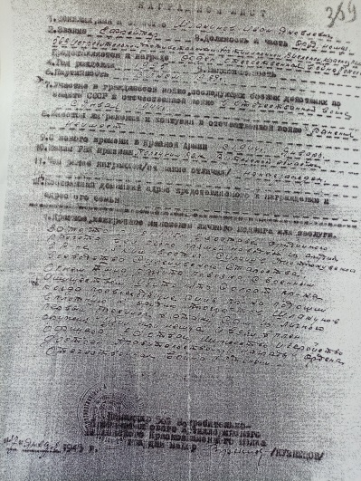Мы ничего не знали о подвиге нашего прадедушки **Ивана Яковлевича Шлакунова**. При жизни он не хотел говорить о войне, обычно отшучивался, а потом спросить было не у кого. Обратились в ООО «Честь» и получили такие важные для нас сведения.

Копия наградного листа свидетельствует, что наш прадед Иван Яковлевич Шлакунов воевал в партизанском отряде бригады «Неуловимые», созданной на основе спецотряда НКГБ СССР, а затем в составе воинских формирований 1-го Прибалтийского Фронта освобождал Латвию. В одном из боев уничтожил 7 немецких солдат и взял в плен офицера. Когда враг начал наседать, поднялся в атаку и увлек за собой бойцов. 27 января 1945 года был представлен к награждению орденом Отечественной войны 2-й степени.

***Кох Кирилл, учащийся 8 «Б» класса***

3 Наградной лист